МБУК ЦЕНТРАЛЬНАЯ МОДЕЛЬНАЯ БИБЛИОТЕКА
МР БЛАГОВАРСКИЙ РЕСПУБЛИКИ БАШКОРТОСТАН

КНИГА – ЮБИЛЯР 2023
«Белые ночи» Достоевского

с. Языково, 2023г.

УВАЖАЕМЫЕ ЧИТАТЕЛИ И ПОЛЬЗОВАТЕЛИ!
Сегодня у нас в рубрике «Книга — юбиляр» книга Ф. М. Достоевского — «Белые ночи», в 2023 году ей исполняется 175 лет со дня выхода в свет. «Белые ночи» были созданы писателем в сентябре–ноябре 1848 года и впервые опубликованы в журнале «Отечественные записки» с посвящением другу молодости Достоевского поэту А.Н. Плещееву.
«…Иль был он создан для того,
Чтобы побыть хотя мгновенье
В соседстве сердца твоего?...»
И. Тургенев
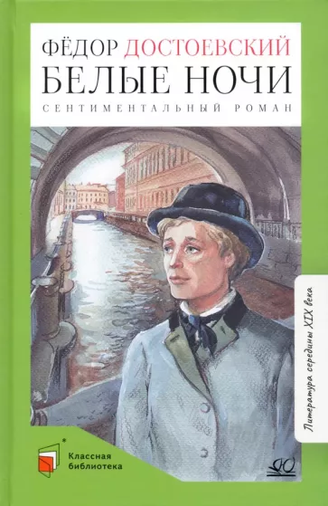
Повесть «Белые ночи» относится к раннему периоду творчества Федора Михайловича Достоевского. Впервые она была опубликована 27-летним писателем в 12 номере журнала «Отечественные записки» в 1848 г. Критики приняли повесть благосклонно, называли одним из самых поэтических произведений русской литературы, оригинальным по смыслу и совершенно изящным по исполнению. Молодой выпускник инженерного военного училища Федор Достоевский уже к тому времени был известным писателем благодаря своей первой повести «Бедные люди» (1846 г.), ставшей сенсацией в литературном мире. В произведениях этого периода отразились попытки писателя решить многие актуальные проблемы, волновавшие его современников. Герои произведений Достоевского – бедные люди, сюжеты – о безрадостном существовании и печальной участи «маленького человека». В это время благодаря В. Белинскому Достоевский в его кружке познакомился со многими передовыми русскими литераторами. Молодой писатель был увлечен их революционно-демократическими идеями, но считал, что задачи литературы гораздо глубже, они не должны быть ограничены только проблемами общественного переустройства. Призвание литературы он видел в постижении сложности и изменчивости характера человека, живущего в противоречивом мире, исследовании тайн человеческого сознания. Со временем из-за разногласий с Белинским Достоевский перестанет посещать его кружок. С 1847 г. Достоевский станет постоянным посетителем «пятниц» М. Петрашевского. В апреле 1849 г. Достоевский вместе с другими членами этого нелегального политического кружка был арестован. Его в числе других петрашевцев приговорили к смертной казни, замененную за несколько минут до исполнения на 4-летнюю каторгу с последующей ссылкой. Долгие годы он будет лишен возможности читать и писать. После каторги и ссылки он полностью откажется от своих революционных воззрений, его произведения будут пронизаны христианскими мотивами. Трагическая биография Достоевского разделила его творчество на два значительных этапа. Повесть «Белые ночи» стала последним значительным произведением раннего периода. Образы мечтателей, людей особого склада, Достоевским были отражены в нескольких ранних повестях. До появления этих образов состоялась публикация в 1847 г. цикла фельетонов под названием «Петербургская летопись», в которых Достоевский попытался проанализировать причины появления людей такого образа жизни. Наиболее полно Достоевский раскрыл образ мечтателя в повести «Белые ночи». Федор Михайлович Достоевский (1821-1881) не только остро чувствовал время, в которое жил, но и сумел "схватить" и зафиксировать в своих произведениях сразу несколько "типов" русского национального сознания: это - и "слабое сердце" (по названию одноименного рассказа писателя), и "бедные люди", и "гордый человек", и "подпольный", и, наконец, "мечтатель", о печальной судьбе которого как раз и идет речь в "Белых ночах".
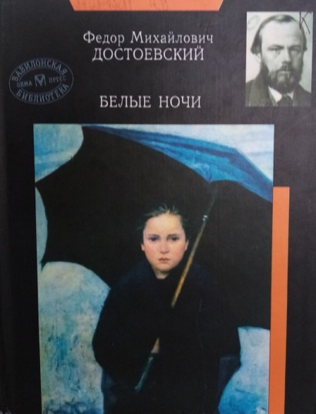
Но кто он, этот мечтатель Достоевского? Романтический влюбленный, готовый пожертвовать жизнью ради прекрасной незнакомки и ее счастья с другим? Бедный чиновник, потративший свою жизнь на бесплодные мечтанья и потерявший всякое чутье подлинной действительности? Пошлый обыватель, выдающий свое бессилие и трусость перед жизнью за волшебный сон, сотканный из радужных фантазий? Или непризнанный художник, гениальные образы которого не понадобились равнодушной жизни, отвергнувшей его талант и предавшей его незаслуженному забвению? Ответ ищите в книге. Книга подходит и для среднего и старшего школьного возраста. Взять почитать это произведение вы можете на абонементе Центральной модельной библиотеки с. Языково.: Достоевский,Ф.М. Белые ночи; Дневник писателя.1873 [Текст ] / Ф. М. Достоевский.-М.: ОЛМА-ПРЕСС,2000.-351с.-(Вавилонская библиотека). ISBN 5-224-01485-9

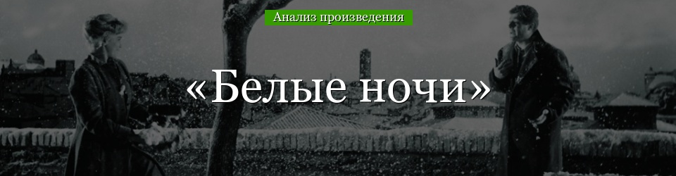

Тема
Центральная тема произведения – одиночество в большом городе. Подобное состояние было весьма распространено в Петербурге середины XIX века, чему способствовала нестабильная социальная ситуация в городе. Как следствие, большинство молодых людей чувствовали себя одинокими и глубоко несчастными, утратившими смысл жизни. Настенька и Мечтатель – типичные представители «маленьких людей». Они живут простой, скромной и безыскусной жизнью. Круг их общения чрезвычайно узок: Мечтатель общался лишь с сослуживцами, а Настенька – с бабушкой и жильцами. Чтобы уйти от серой реальности и на время позабыть о насущных проблемах, молодые люди перешли в разряд «мечтателей», с головой погружаясь в собственные фантазии. Тема любви раскрывается в произведении сквозь призму чувств Настеньки к ее возлюбленному и безответную любовь Мечтателя к хрупкой девушке. Последний не злится на Настеньку, не обвиняет её во всех своих бедах, когда та оставляет его в полном одиночестве. Напротив, он приходит к выводу, что нужно быть благодарным даже за те минуты счастья, которые она ему подарила. Он с бережностью вынашивает свою идею счастья – пусть в его жизни будут лишь крупицы истинного блаженства, но он навсегда сохранит их в своей душе. Основная мысль произведения – оторванность «мечтателей» от реального мира, их неспособность жить среди людей и получать радость жизни от простых, обыденных вещей. Предпочитая витать в облаках, они неизбежно обрекают себя на одиночество.
Композиция
Особенность композиции романа заключается в интересном построении сюжета: первые четыре из пяти глав посвящены петербургским ночам, в то время как последняя глава называется «Утро». Это как нельзя более точно отражает динамику развития сюжетной линии – от сна к пробуждению. Построение носит символический характер. На фоне романтических белых ночей Петербурга читателю открываются все стадии влюбленности главного героя в Настеньку, все его мечты и душевные переживания. Но в итоге неизбежно наступает «утро» – момент прозрения, который становится для Мечтателя личной драмой. Он уже обрёл любовь, пусть и неразделенную, но такую сладостную. И теперь он вынужден распрощаться с ней навеки – безжалостное утро рассеивает пустые фантазии, но вместе с тем дарит надежду на светлое будущее. Произведение наполнено различными художественными приёмами и средствами. Так, Федор Михайлович искусно использует метод параллелизма: практически каждая глава начинается с детального описания природы, которое даёт невольную подсказку на то, как закончится данная глава – весело или печально. Помимо двух главных героев – Мечтателя и Настеньки, в произведении незримо присутствует третий персонаж, создающий особую атмосферу. Это – Петербург, выступающий в роли собеседника и старого приятеля рассказчика. Город чутко отзывается на внутренние переживания Мечтателя, создавая непередаваемо прекрасный антураж к его романтическому настроению и оправдывая смысл названия произведения – «Белые ночи».
Жанр
Проводя анализ произведения «Белые ночи», следует отметить, что оно написано в жанре повести. Но сам автор настаивал на его принадлежности к сентиментальному роману. Специфика направления сентиментализма заключается в том, что в центре внимания оказываются душевные переживания, эмоции и чувства главных героев. Они могут быть вполне реалистичными, поскольку образы Настеньки и Мечтателя как нельзя более точно подходят под описание любимой писателем категории «маленьких людей». Однако в романе они показаны излишне идеализированными, их отношения утопичны. В романе Достоевского «Белые ночи» герои не находятся в конфликте с окружающей средой: она их не подавляет и не вынуждает направлять все свои силы на сопротивление. В центре внимания – внутренний мир персонажей, их душевные порывы и чувства. Кроме того, терзания Мечтателя не приводят к трагической концовке. Напротив, даже потерпев неудачу на любовном фронте, он благодарен судьбе даже за призрачный намек на счастье, которое ему выпало. Герой находится в полной гармонии с самим собой, что ещё раз доказывает принадлежность романа к направлению сентиментализм.

Составитель: библиограф Ткачева И.Н.

